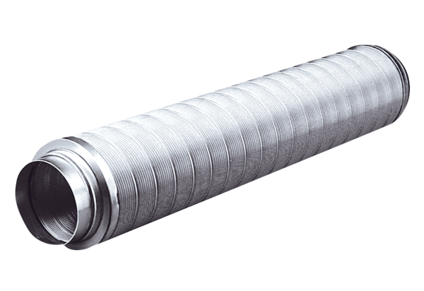Rohrschalldämpfer RSR 25Verpackungseinheit: 1 StückSortiment: C
Artikelnummer: 0092.0317Hersteller: MAICO

